目录
目录 1
积分规则 2
游戏活动 2
首页弹窗管理 4
积分商城 5
设置 6
金蝶对接 7
项目、楼盘、房源相关 7
C端-楼盘、房源、户型 9
经纪人端 10
管家端 11
认筹 12
客户跟进 14
1、 新房佣金相关 15
2、 新建规则 15
3、 客户跟进，选择规则 17
4、 客户跟进审核 17
5、 佣金计算 17
6、 交易及佣金确认 18
7、 交易及佣金强制驳回 18
8、 回款确认 19
9、 申请结佣 19
10、 经纪公司结佣管理/经纪人结佣管理/网络推客结佣 19
11、 经纪人结佣 19
12、 好生活结佣汇总/好生活资金池 19
13、 商铺租赁 19
13.1. 商圈管理 19
13.2. 标签管理 20
13.3. 商铺管理 20
13.4. 好房端商铺租赁 20
14、 经纪人端/好房端banner和头条推荐 20
14.1. 好房端 banner/头条推荐 20
14.2. 好房端 消息资讯 20
14.3. 经纪人端 banner 20
14.4. 经纪人端 头条/任务/政策 20
14.5. 经纪人端 培训中心 20
15、 推荐有礼 20
16、 客户分配 21
17、 客户跟进/推荐列表/推荐详情 21
18、 考勤相关 22
19、 后台人员管理 22
20、 管家端设置考勤规则 22
21、 考勤 22
22、 补卡 22
23、 补卡审批 23
24、 cms-考勤管理 23
25、 cms工作量统计 23
25.1 数据来源： 23
25.2数据统计规则 23
26、 微楼盘小程序 23
26.1 CMS后台管理 23
26.1.1 经纪人管理 23
26.1.2 销售设置 23
26.2 登录 24
26.2.1 登录角色 24
26.2.2 账号来源 24
26.2.3 登录方式 24
26.2.4忘记密码 24
26.3 销售经理登录 24
26.3.1 员工管理 24
26.3.1.1 置业顾问详情 25
26.3.2 消息列表 25
26.3.2.1 客户分配消息类型 25
26.3.2.2 客户跟进消息类型 25
26.4 置业顾问登录 25
26.4.1 消息列表 25
26.4.1.1 抢客户消息类型 25
26.4.1.2 分配客户消息类型 25
26.4.1.3 客户跟进消息类型 25
26.5 抢客户相关 26
26.6手动转移客户 30
26.7系统强制转移客户 34

积分规则
- https://tcms.lifeat.cn:45788/cms/ 后台人员管理添加用户，角色没有限制
2、请求链接：https://tcms.lifeat.cn:45788/#/login 积分管理及营销管理
3、积分规则：【新建积分规则】
积分来源： 用户行为 游戏
- 积分来源 选择【用户行为】 【积分类型】：注册 、签到、分享、邀请注册

游戏活动
- https://tcms.lifeat.cn:45788/cms/ 后台人员管理添加用户，角色没有限制
- 请求链接：https://tcms.lifeat.cn:45788/#/login 积分管理及营销管理
- 登陆后选择积分管理-->点击【积分规则】-->【新建积分规则】-->选择【游戏】
积分规则的游戏时间要包含于营销活动管理时间
- 营销管理：先要创建【奖品管理】
- 【奖品管理】：添加奖品：分为：实物、虚拟、积分
- 【营销活动管理】-->【新建活动】-->选择【大转盘】【刮刮卡】创建活动，上架【活动】
- C端：好生活好房，首页-->【游戏活动】
- 刮刮卡活动：用户登陆，完善个人信息可以活动一次刮奖
大转盘活动：网络推客跟进走到最后一个结点审核通过后，可获得一次幸运大转盘抽奖机会、抽奖次数只有在活动有效期间才会获得
- （可查看《推荐有礼网络推客流程手册》）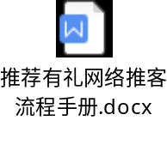
- 后台设置抽奖计划 域名+marketing/api/win/times/incr/564/0 (韩启川)
- 564为buyer id 对应注册时手机号 0 为刮刮卡 1 为大转盘 请求一次加一次抽奖机会
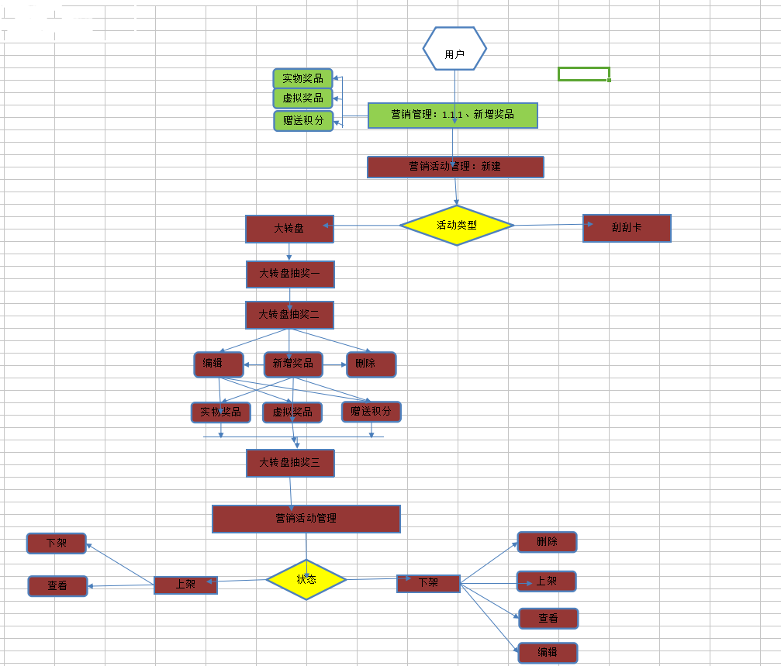
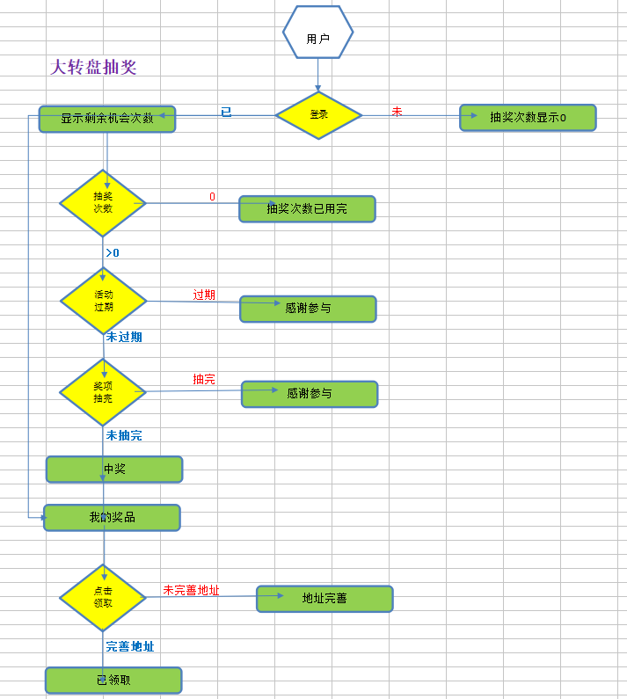

首页弹窗管理
- 链接地址https://tcms.lifeat.cn:45788/#/login 积分管理及营销管理
- 新建首页弹窗管理，排序顺序与C端展示顺序一致
- C端打开app 弹窗三次
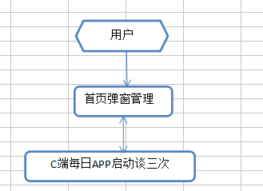

积分商城
- 链接地址https://tcms.lifeat.cn:45788/#/login 积分管理及营销管理
- 积分商城-->【新建商品】-->【创建并上架】，创建积分商品未到上架时间显示为【未执行】，到达时间显示【执行中】，【执行中】状态不可【编辑】，点击【下架】状态为【执行结束】，【上架】商品达到下架时间，商品自动【下架】执行状态显示为执行结束，【下架】商品【编辑】后再次【保存并上架】，C端显示【上架】商品
- C端未【登陆】状态可浏览，点击【积分商城】中【兑换商品】【兑换记录】判断用户登录状态，登录后显示当前有效积分，点击【积分】跳转到“积分详情”
- 列表展示为后台录入数据，积分获得：登陆后完善个人信息，签到，分享，游戏活动
- 实物奖品没选邮寄地址先填写邮寄地址，点击立即兑奖，兑换记录展示兑换信息
- 虚拟奖品点击立即兑换，到兑换成功 （商品刮开与未刮开），“未刮开”【点击查看兑换记录>>】显示为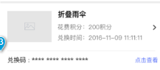
刮开显示为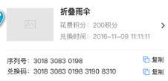
- 后台 ： 链接地址https://tcms.lifeat.cn:45788/#/login 积分管理及营销管理
积分订单：实物：未发货交易状态显示：【兑换成功】，点击【发货】：录入相关信息，交易状态【已发货】
虚拟：未刮开显示：【兑换成功】，刮开显示【已领取序列号】
实物：未发货不可进行编辑，发货可编辑，C端显示物流信息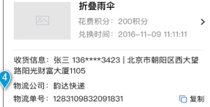

设置
- C端，点击【设置】
- 【身份认证】、【我的银行卡】、【账户与安全】点击时判断用户是否未登陆状态
- 【身份认证】：上传身份证信息，ocr识别
- 【绑定银行卡】：先判断是否设置交易密码，未设置交易密码-跳转到【账户与安全】页面，点击【设置交易密码】，判断是否绑定手机号，如果是第三方用户登录，未绑定手机号可以录入手机号，手机号登录用户，不可录入手机号，【绑定手机号】后【设置交易密码】
，【绑定银行卡】 上传银行卡图片 ocr，一个用户可以绑定多张银行卡，每张银行卡卡号唯一，相同银行卡不可以绑定。

- 返回后台https://tcms.lifeat.cn:45788/cms/
点击【客户管理】->【客户列表】：搜索到相关用户信息，点击【查看】
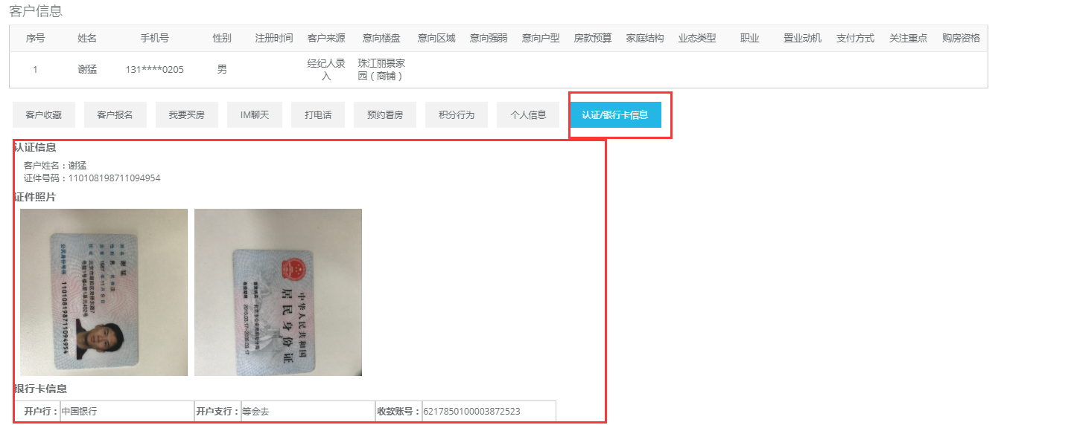
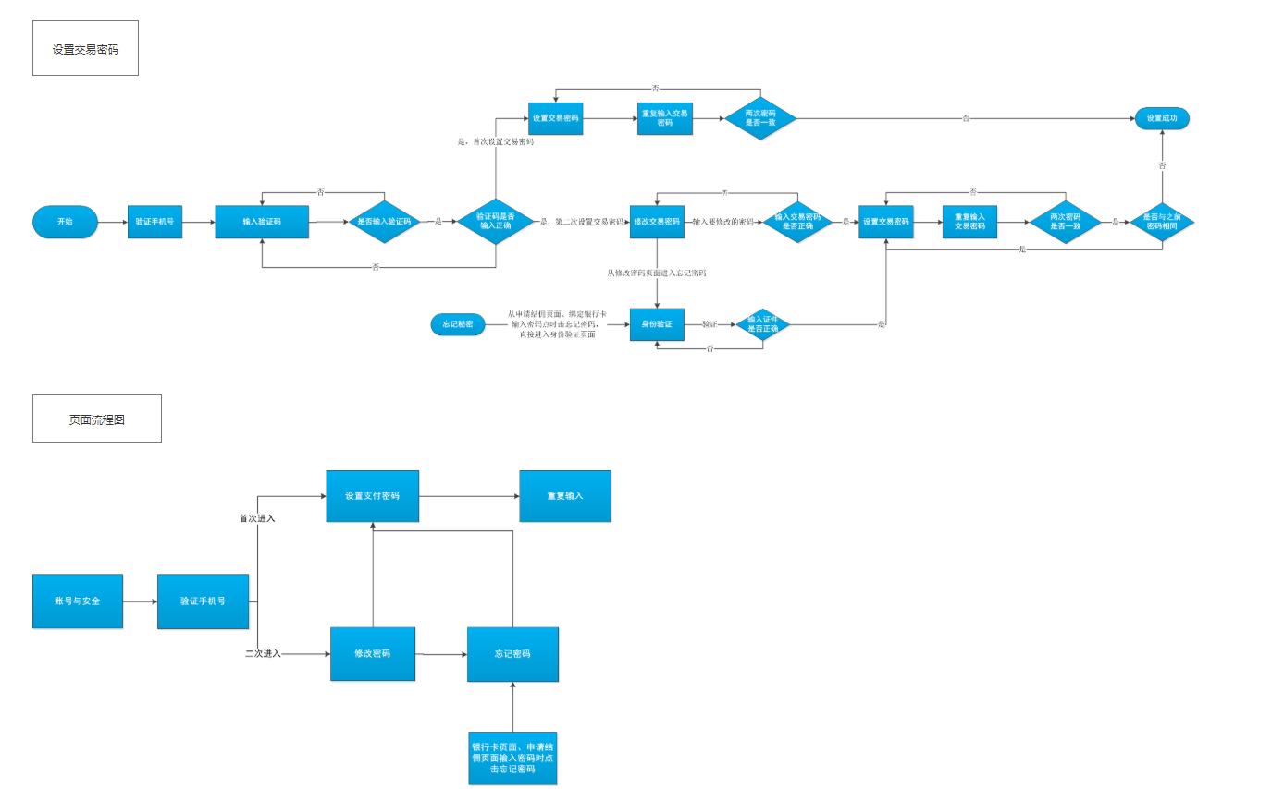

金蝶对接
运营端后台：https://ntcms.lifeat.cn:45788/cms/

所有的影像推送，在所有的接口推送金蝶之前，影像资料先传输至影像系统生成条码，影像条码和对应的各个接口传参字段再一起推送金蝶。

退款信息：查看金蝶图片流程

数据库查询相关内容语句：
金蝶系统对应表
SELECT * FROM easylife_kingdee_data;
SELECT * FROM `easylife_kingdee_manage`;
SELECT * FROM easylife_kingdee_refund_pay_result;
SELECT * FROM easylife_kingdee_request;

项目、楼盘、房源相关
运营端地址：https://tcms.lifeat.cn:45788/cms/
开发商端地址：https://tdeveloper.lifeat.cn:45788/web/
案场端地址：https://tpos.lifeat.cn:45788/pos/

业务流程：开发商申请项目-->运营端审核通过项目并编辑项目概述、上传项目图片-->运营在该项目下建立楼盘-->运营发布楼盘-->运营在该楼盘下建立楼栋并生成房源-->运营在该楼盘下建立户型并选择分布楼盘-->编辑房源信息并绑定户型

具体步骤：
1、运营端-账号管理-角色管理，创建开发商和运营人员角色，开发商
2、运营端-账号管理-后台人员管理，创建开发商和运营人员账号
3、开发商端-项目管理-项目入驻-入驻，申请项目
4、运营端-项目管理-项目入驻，审核项目，编辑项目概述、上传项目图片、发布项目动态、发表楼盘点评
A：项目概述-项目基本信息用于C端楼盘详情页-更多信息展示
B：项目概述-项目图片，创建户型必须要上传户型图，楼栋发布图用于cms房源管理-楼栋管理-楼栋分布管理，其他项目图片用于楼盘展示
C：楼盘动态用于C端楼盘详情页和B端楼盘信息页展示
5、审核通过的项目开发商端可以进行反审核，重新编辑项目信息，运营端需重新审核
6、运营端－项目管理－楼盘列表，申请楼盘，并发布
A：优惠信息在C端楼盘详情页展示
B：在C端，合作模式为无的楼盘详情页与有合作模式的楼盘详情页展示不同，且合作模式为无的楼盘仅在C端展示，不在B端和管家端展示
C：确客规则影响B端经纪人跟进
a：若合作模式为无，则确客规则为选填，若有合作模式，则确客规则为必填
b：是否支持隐号报备是指是否允许经纪人在B端对该楼盘进行前三后四的隐号报备
c：报备保护期是指B端经纪人在该楼盘报备客户成功后获得的保护期，仅支持正整数输入，可为无
d：带看保护期是指B端经纪人在该楼盘带看客户成功后且上传确客单并审核通过后获得的保护期，仅支持正整数输入
e：报备间隔是指报备成功后需至少多久才能进行带看操作，仅支持正整数输入
f：暂时保护期是指B端经纪人在该楼盘带看客户成功后，未上传确客单时但审核通过时获得的保护期，仅支持正整数输入
g：合作模式为会员或会员+企业付费，则楼盘列表-会员费设置高亮，设置的执行中且在有效期内的会员优惠可在C端、管家端和pos端购买并用于跟进核销房源
D：楼盘列表-明房源，若设置为on，则展示在C端首页-在线订房，在C端展示明房源的标识，且在C端楼盘详情页显示【选房购房】按钮，进行房源销控
E：楼盘列表-查看详情，销售经理和置业专家账号为运营端-账号管理-经纪人管理创建，案场专员为运营端-账号管理-后台人员管理处创建
a：一个楼盘仅能绑定一个销售经理且在楼盘所在城市下的销售经理，绑定的销售经理可以将网络推客在本楼盘报备成功的客户分配 给该楼盘下绑定的置业专家
b：绑定的置业专家的账号是该楼盘下的置业专家的账号，绑定后的置业专家在C端楼盘详情页的专家团队处展示，和小程序对于网络推客在本楼盘报备成功的客户进行带看操作
7、发布后的楼盘（执行中）在app展示
8、运营端-房源管理-楼栋管理，添加楼栋
A：若仅保存楼栋，则可以编辑楼栋信息且可批量生成房源，若已批量生成房源，则编辑楼栋信息时不可修改楼层、单元和户数
B：楼栋分布管理是在楼栋发布图上对所创建的楼栋进行瞄点，展示在C端楼盘详情页-楼栋信息
- 运营端-房源管理-户型管理，创建该楼盘下的户型，用于C端展示和绑定房源
A：关联户型为选中两个及以上的户型进行关联，重新编辑户型信息
10、运营端-房源管理，房源列表和房源销控，可以对批量生成的房源进行编辑相关房源信息
A：已删除的房源不在管家端跟进时展示
B：可以对房源进行绑定户型与调整显示单元和楼层操作，C端房源销控和管家端跟进均显示房源的显示楼栋、显示楼层、显示房号、绑定的户型

C端-楼盘、房源、户型
- 运营端-项目管理-楼盘列表创建楼盘
A：C端楼盘列表进展示执行中的楼盘
- 进入楼盘详情页
A：若运营端-项目管理-楼盘列表，设置楼盘合作模式为无，则楼盘详情页只显示简版
B：更多信息内容取自运营端-项目管理-项目入驻-概述-基本信息
C：图片取自运营端-项目管理-项目入驻-概述-项目图片
D：置业优惠取自运营端-项目管理-楼盘列表-优惠信息
E：若运营端-项目管理-楼盘列表-明房源，设置明房源为on，则显示选房购房按钮
F：进入选房购房页面，必须打开明房源且有已付款的认筹订单
G：主力户型数据取自运营端-房源管理-户型管理
H：最新动态数据取自运营端-项目管理-项目入驻-概述-项目动态
I：楼盘评鉴数据来自运营端-项目管理-项目入驻-概述-楼盘点评（小编）和C端用户的评价
J：楼栋信息取自运营端-房源管理-楼栋管理
K：位置及周边取自运营端-项目管理-项目入驻-概述-基本信息处填写的经纬度
M：咨询为咨询好生活客服，可在运营端-咨询反馈-人工智能处回复
a：登录账号为2771601935@qq.com 密码：easylife123
N：订阅为订阅价格变动、开盘通知、动态信息，若为第三方登录，需验证手机号
a：价格变动为运营端-项目管理-项目入驻-概述-基本信息处的项目均价变动，会在消息页面收到一条推送
b：开盘通知为运营端-项目管理-项目入驻-概述-基本信息处的开盘时间为第二天的楼盘会在当天11点发一条推送
c：动态信息为运营端-项目管理-项目入驻-概述-项目动态，发表动态后，会在C端消息页面收到一条推送
O：底部打电话为拨打运营端-项目管理-项目入驻-概述-基本信息处的咨询电话
P：可进行推荐有礼和分享、预约看房
- 点击会员优惠可进行C端认筹
A：支付页面，若为第三方登录需验证手机号
- 点击选房购买进入房源销控页面
A：可通过楼盘和户型进行筛选
B：仅在售楼盘可选中进入房源详情页
C：已删除的房源不展示
D：选中的房源展示房源的单元、楼栋、房间号、户型、面积、价格（面积*户型均价）
- 进入房源详情页
A：可进行推荐有礼和认筹、预约看房
B：咨询同楼盘详情页
C：详细信息取自运营端-房源管理-户型和房源信息

经纪人端
- 创建经纪人账号流程
A：运营端-账号管理-经纪公司，先创建经纪公司账号
B：运营端-账号管理-店铺管理，创建经纪公司在不同地区的店铺
C：运营端-账号管理-经纪人管理，创建门店下的经纪人账号
2、经纪人端账号在运营端-账号管理-经纪人管理处设置，现在可新建的经纪人类型为：职业经纪人、经纪门店、经纪公司、置业专家、销售经理
A：网络推客只能通过登录好房客户端推荐客户成功后转变为网络推客
B：经纪人端只能注册职业经纪人账号
C：经纪门店、置业专家、销售经理目前不支持登录经纪人端
D：置业专家、销售经理由小程序登录对客户进行操作
E：经纪公司登录经纪人端比职业经纪人多了公司佣金的功能，公司佣金展示该经纪公司账号下所有经纪人的佣金记录，包括职业经纪人、置业专家、经纪公司
F：楼盘展示该经纪人所在城市下所有执行中的楼盘，可切换城市查看不同城市的楼盘，取自运营端-项目管理-楼盘列表
G：佣金展示该账号下所有的佣金记录
3、消息展示该账号下所有个跟进推送消息、培训消息、客户分配消息、与其他经纪人的聊天信息和群组信息
A：培训信息：业务培训和产品培训，取自运营端-咨询与反馈-培训消息
B：运营端-客户管理-客户列表，运营人员分配客户后推送至经纪人端一条消息
C：报备、带看提交成功后推送一条消息
D：在该经纪人账号下，认筹、认购、草签、签约审核通过后推送一条消息
E：联系人为添加成功后的经纪人好友列表，群组为所在的所有群组列表（可自己创建，可别人创建）
4、我的页面展示各个快捷入口及经纪人信息
A：帮助与反馈-意见反馈，可提交关于经纪人端问题，由运营端-咨询反馈-帮助与反馈回复经纪人反馈的意见
B：在帮助与反馈-我的问题页面展示所有反馈的意见记录
5、客户开发：客户录入、扫码录入、通讯录导入，只录入客户，保存成功后客户在客户管理-潜客里
A：经纪人端录入过的客户在运营端-客户管理-客户列表，形成一条记录
6、关键数据展示经纪人的跟进操作或在经纪人保护期内的跟进操作
A：在售楼盘为所有执行中的楼盘数据，点击跳转至我的楼盘列表
B：退款为在经纪人保护期内的认筹进行退认筹的数据
7、客户管理，展示该经纪人下的所有客户，可经纪人录入，可客户通过C端扫码录入，可在运营端-客户列表进行客户分配
A：有过跟进的客户展示在非潜客里，没有过跟进的客户展示在潜客里
B：一个客户在运营端-客户列表仅能被分配一次
8、客户详情页展示该客户在楼盘下的跟进详情，经纪人端只能进行常规跟进、报备、带看
A：客户可编辑修改除手机号外的所有信息
B：项目助理为运营端-楼盘列表-查看详情-项目助理绑定的账号
C：该客户的其他信息为该客户在其他经纪人下进行过跟进的记录
9、选房购房详情页展示该客户在某一楼盘下所有的跟进操作
A：进行带看操作必须在报备保护期内
B：只有带看审核通过或过带看二维码保护期、带看拒绝，不然不形成新的带看记录
C：经纪人带看提交成功后需管家端经服经理或项目助理审核，若审核通过但未上传确客单，则获得暂时保护期，若审核通过并且上传确客单，则获得带看保护期

管家端
- 运营端-账号管理-后台人员管理的账号均可登录管家端，管家端无注册入口
A：经服经理和项目助理登录，首页展示客户管理、确认带看、考勤、录入认筹、数据统计、公司结佣
B：案场专员登录，首页展示录入认筹、考勤
C：其他角色登录只显示考勤
D：补卡审批为被选为审批人后展示，不限角色
E：进入客户管理和数据统计页面，需判断该账号在运营端-账号管理-后台人员管理处是否已绑定楼盘
F：进入录入认筹页面，需判断该账号在运营端-账号管理-后台人员管理处是否已绑定会员付费类楼盘
G：公司结佣显示所有经纪公司申请结佣的记录
H：确认带看可审核绑定楼盘下所有经纪人的带看
在售楼盘展示该账号所在城市内所有执行中的楼盘
- 客户管理展示该账号绑定楼盘下所有有过跟进的客户，可根据楼盘和节点状态进行筛选
A：会一直记录楼盘筛选条件，除非切换账号
- 客户详情展示该客户在不同楼盘下的跟进，楼盘后的按钮根据客户在当前楼盘跟进状态 显示
A：当前跟进状态为报备，若为会员付费类楼盘则展示【录入认筹】，若为纯企业付费则无按钮
B：当前跟进状态为带看，若为会员付费类楼盘则展示【录入认筹】，若为纯企业付费则显示【录入认购】
C：当前跟进状态为认筹，则显示运营端-楼盘列表-佣金规则设置，跟进节点处设置的第一个跟进节点
D：当前跟进状态为该楼盘设置的最后一个跟进节点，则不显示按钮
- 选房购房详情页显示在该楼盘下，客户在某经纪人保护期内的所有跟进
A：只有报备跟进或有带看但未审核通过、带看审核通过但未上传确客单，若为会员付费类楼盘则展示【录入认筹】，若为纯企业付费则无按钮
B：若带看审核通过且上传了确客单，则显示【固定节点】和【自定义节点】
C：报备、带看操作后可拨打经纪人电话
D：点击【查看详情】可进入跟进查看页面
E：认购、草签、签约、自定义节点除已删除的房源外均可跟进，但同一客户在同一个房源、同一经纪人下不可重复相同跟进
- 数据统计显示该账号绑定楼盘下所有跟进记录
A：报备为发起的报备
B：带看为审核通过的带看
C：认筹数量为生成的认筹订单（不包含退认筹审核通过）
D：认购为认购的数量（不包含退认购审核通过、认购审核拒绝，认购撤回）
E：草签为草签的数量（不包含审核拒绝、草签撤回）
F：签约为签约的数量（不包含审核拒绝、签约撤回）
G：认筹金额为已支付的金额（不包含审核通过的退认筹）
H：退款为已退款的金额（审核通过）
M：已结佣为结佣申请审核通过的佣金
N：待结佣为未进行结佣申请的佣金（审核中、待提交、审核拒绝）

认筹
- 先录入客户
A：若从管家端选房购房页面进入，则自动带入客户信息
B：若C端从楼盘详情页或户型详情页进入，则直接进入购买优惠页面
C：案场端或管家端录入的新客户均在运营端-客户管理-客户列表，形成一条记录
- 选择会员优惠，确认购买
A：若管家端和pos端进入，若无执行中的会员优惠则提示
B：从C端进入，若为第三方登录则需验证手机号才能购买优惠
C：会员优惠取自运营端-项目管理-楼盘列表-会员费，只有执行中且在有效期内的会员优惠才在app端和案场端展示
D：从管家端选房购房页面或案场端进入，若该客户在该楼盘下有过认筹，则进入认筹列表页，若没有过认筹则进入购买优惠页面
- 可选择全额支付或者部分支付
A：c端支付为支付宝、微信、银联，三者可一起支付一个订单
B：管家端和案场端都是pos扫码支付，两端可一起支付一个订单
C：待支付的C端订单不能在管家端和案场端再支付
D：待支付的案场端或管家端订单不能在C端再支付
E：案场端支付认筹订单可通过案场刷卡或客户跟进的【去支付】
- 支付后的订单可查看并打印收据，可查看支付明细，并退认筹
A：C端只能查看支付明细
B：仅下单未支付过的订单，支付状态为已下单
C：部分支付的订单，支付状态为待支付
D：全部支付的订单，支付状态为已付款
E：全部支付的认筹订单可用于认购、草签、签约、自定义节点运营审核时核销或在运营端-客户管理-支付订单处，核销开发商审核通过的认购、草签、签约、自定义节点的房源
- 退认筹
A：支付订单，C端、案场端、管家端均可申请退认筹
B：C端在我的-我的订单-订单详情页申请退认筹
C：管家端在订单详情页申请退认筹，首页-录入认筹-订单详情页或者首页-客户管理-客户详情页-选房购房详情页-认筹-认筹详情页
D：案场端在支付订单处申请退认筹
- 审核
A：C端支付的订单在C端申请退款、案场或管家端支付的订单在案场或管家端申请退款、C端支付的订单在案场或管家端申请退款，在运营端-客户管理-支付订单，先经过运营审核，再经过财务审核
B：案场或管家端支付的订单在C端申请退款，先在案场端-案场管理-支付订单处经过案场专员审核，再在运营端-客户管理-支付订单处，先经过运营审核，再经过财务审核
- 全部审核通过后订单状态变为认筹-已退款

客户跟进
- 经纪人端进行报备，获得报备保护期
- 经纪人端进行带看
- 管家端首页确认带看，若审核通过但未上传确客单，经纪人获得暂时保护期，若审核通过且上传确客单，则经纪人获得带看保护期
- 管家端、C端、案场端可进行认筹操作
A：认筹可在任何时间进行，没有保护期的限制
- 管家端进行认购、草签、签约、自定义节点
A：未审核的跟进查看页面，底部按钮为【撤回】
- 运营端-客户管理-客户跟进，运营人员审核跟进
A：审核拒绝的跟进查看页面，底部按钮为重新跟进
B：审核中的跟进查看页面，底部无按钮
- 开发商端-客户管理-客户跟进，开发商审核跟进
A：审核拒绝的跟进查看页面，底部按钮为重新跟进
B：审核通过的跟进查看页面
a：认购查看页面，则为【退认购】和【下一步】
b：除认购和最后一个跟进节点外，底部按钮显示【下一步】
c：当前跟进为该楼盘设置的最后一个跟进节点，查看页面，底部无按钮
C：开发商审核通过的认购查看页面，若无审核中、未审核、审核通过的草签和签约、自定义节点，则运营端的认购查看页面，底部有驳回按钮，驳回后同审核拒绝
D：开发商审核通过的认购，若无未审核、审核中或开发商审核通过的草签或签约、自定义节点，则可以进行退认购
E：开发商端审核登录的账号为该楼盘所在项目的申请人手机号，开发商端客户跟进的数据仅显示该手机号申请的项目下所有楼盘的跟进
- 退认购
A：可在管家端-客户管理-客户详情-选房购房详情页-认购查看页面或案场端-案场管理-客户管理处，发起退认购
- 运营端审核
A：审核拒绝的退认购可在管家端退认购查看页面或案场端客户跟进重新发起
B：退认购审核通过前提，需判定当前草签、签约以及自定义节点是否在提交审核、运营审核通过和开发商审核通过状态，如有任何一个，均不能审核通过，toast提示：当前跟进有草签/签约/自定义节点只能审核失败
- 认购或签约、自定义节点开发商审核通过后，运营端-客户管理-交易订单会形成一条记录
A：认购或退认购、草签、自定义节点在交易订单处无订单状态
B：签约的订单在交易订单处，订单状态为已签约

- 新房佣金相关
经纪人佣金产出业务线：运营【账户管理】下【经纪公司】和【经纪人管理】录入经纪公司及公司下经纪人的“新房权限”和“新房分佣比例” >>> 运营创建佣金规则 >>> 管家端发起“客户跟进”选择该佣金规则 >>> 运营/开发商审核“客户跟进” >>> 开发商审核通过且达到分佣节点 >>> 后台做佣金计算，生成结佣订单。达到好生活分佣节点会产出对应的好生活总收入、好生活分佣、开发商分佣；达到经纪人分佣节点会按照经纪人和经纪公司各自的“新房分佣比例”产出经纪人佣金和经纪公司佣金。

经纪公司结佣业务线：经纪公司的佣金产出后 >>> 运营操作交易及佣金确认 >>> 经纪人端经纪公司【公司佣金】申请结佣（佣金规则若支持垫用则不需要交易及佣金确认就可以发起结佣申请） >>> 运营和财务【经纪公司结佣管理】审核 >>> 财务审核通过推送金蝶系统产生“应付单-付款” >>> 金蝶完成付款操作。

经纪人结佣业务线：经纪人的佣金产出后 >>> 运营/开发商操作交易及佣金确认 >>> 经纪人端经纪人【我的佣金】申请结佣（佣金规则若支持垫用则不需要交易及佣金确认就可以发起结佣申请） >>> 运营和财务【经纪人结佣管理】审核 >>> 财务审核通过推送金蝶系统产生“应付单-付款” >>> 金蝶完成付款操作。

网络推客结佣业务线：运营创建佣金规则 >>> 管家端发起“客户跟进”选择该佣金规则 >>> 运营/开发商审核“客户跟进” >>> 开发商审核通过且达到分佣节点 >>> 后台做佣金计算，生成结佣订单。达到好生活分佣节点会产出对应的好生活总收入、好生活分佣、开发商分佣；达到经纪人分佣节点会产出该网络推客的佣金（网络推客不存在分佣的业务） >>> 运营/开发商再操作交易及佣金确认 >>> 好房端网络推客我的佣金】申请结佣（佣金规则若支持垫用则不需要交易及佣金确认就可以发起结佣申请） >>> 运营和财务【网络推客结佣】审核 >>> 财务审核通过推送金蝶系统产生“应付单-付款” >>> 金蝶完成付款操作。

cms后台地址：https://tcms.lifeat.cn:45788/cms/ 【后台人员管理】---运营/财务，权限不同
开发商后台地址：https://tdeveloper.lifeat.cn:45788/web/userLogin/toLogin 【后台人员管理】--开发商员工

- 新建规则
流程：
第1步： cms--【系统管理】--【楼盘节点管理】---设置结佣节点池；
第2步：【项目管理】--【楼盘列表】--【佣金规则设置】设置楼盘的垫佣角色、跟进节点、好生活结佣节点、经纪人结佣节点、网络推客结佣节点。支持垫佣的角色成交的订单不需要操作交易及佣金确认就可以发起结佣申请；
第3步：【账户管理】--【经纪人结佣规则（新）】--【新建】--选择适用角色、楼盘---调取该楼盘的支持垫用角色、跟进节点、结佣节点--设置佣金、结佣比例、展示终端（经纪人端/管家端），保存并启用---推送客户端；编辑后不影响历史订单的数据。

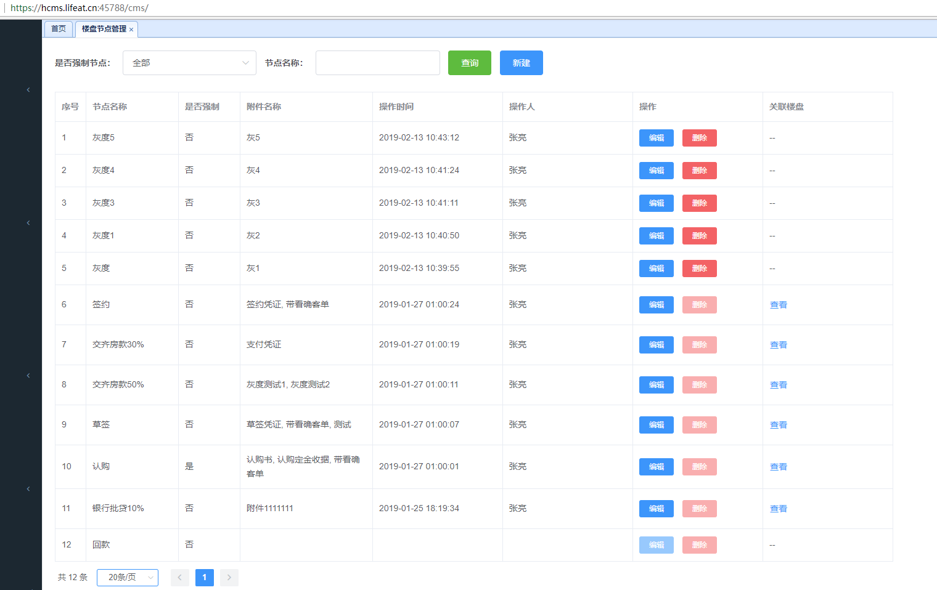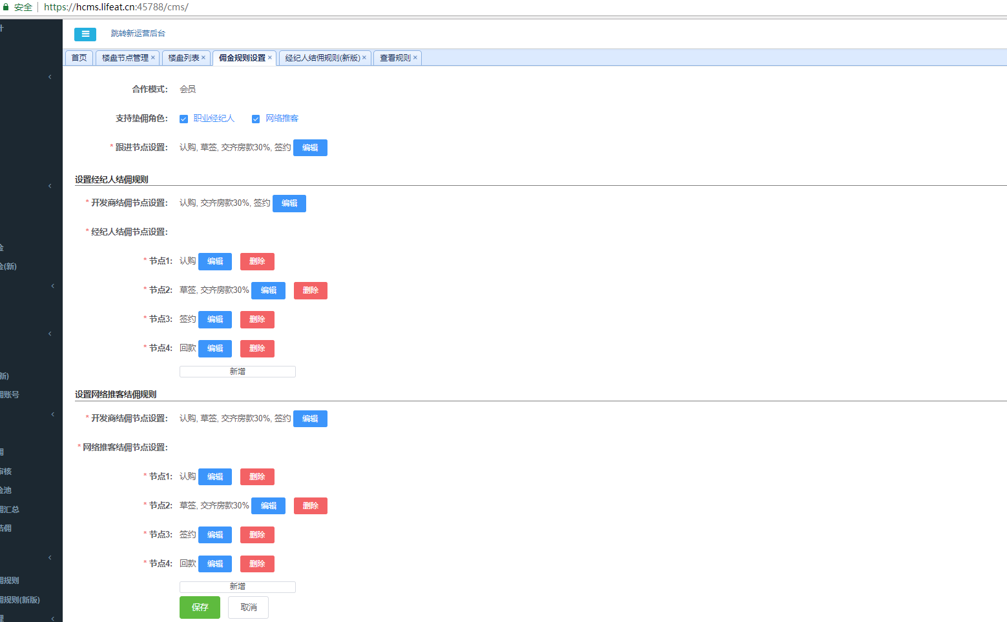

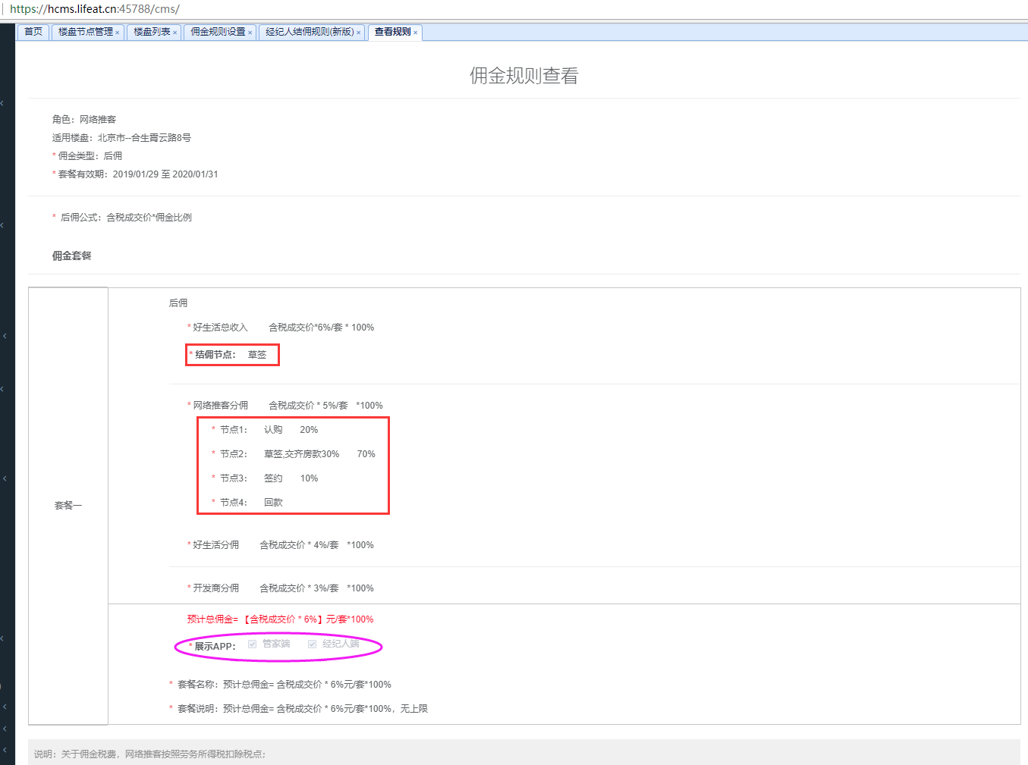

- 客户跟进，选择规则
1）. 在步骤一设置佣金规则的楼盘下经纪人端报备或者好房端推荐客户，报备保护期内经纪人在经纪人端对客户发起带看，绑定该楼盘的项目助理或项目经理在管家端带看确认（此处的项目助理与楼盘绑定关系仍然在【后台人员管理】设置），带看保护期内对客户进行认购、草签、签约、自定义节点等跟进；
2）. 经纪人端、楼盘详情页、客户管理，管家端楼盘详情页，好房端我的推荐、推荐详情页--项目助理数据来源：【楼盘列表】--【查看详情】--设置该楼盘的项目助理
3）. 结佣套餐推送：适用角色为“网络推客”的套餐推且只推送至管家端；适用角色为“经纪人”的套餐则可在经纪人端和管家端同步推送；
4）. 认购、草签、签约、自定义节点等录入时结佣套餐选择该佣金规则。

- 客户跟进审核
业务流程：cms--【客户管理】--【客户跟进】先运营审核通过，再开发商员工登录开发商后台审核。 开发商员工：cms--【项目管理】--【项目入驻】--【查看】该项目申请人手机号；

- 佣金计算
1). 若是运营或开发商审核拒绝，不产出好生活佣金、经纪人佣金、经纪公司佣金、网络推客佣金；
2）. 好生活佣金产出：只有开发商审核通过且达到好生活结佣节点，则生成好生活总收入、好生活分佣、开发商分佣的佣金订单，好生活的佣金订单在cms--【客户管理】--【交易及佣金（新）】可见；

3）. 经纪人/经纪公司（或网络推客） 佣金产出：运营与开发商均审核通过的跟进节点是经纪人结佣节点（单节点）则产出该节点的经纪人/经纪公司（或网络推客）佣金，若是该节点所在的经纪人结佣节点为组合节点，且未完成当前组合节点的所有跟进则不产出该组合节点的经纪人/经纪公司（或网络推客）佣金，组合节点的佣金需要所有跟进节点完成后产出；客户最新状态为最新审核通过的节点；职业经纪人、经纪公司的佣金在经纪人端--【我的佣金】 和【公司佣金】可见；网络推客的佣金在好房端--【我的佣金】可见；

4）. 佣金计算的新房分佣比例：遵循“一套房源只有一个新房分佣比例”原则。若在成交之后（客户跟进开发商审核通过）变更经纪人的新房分佣比例或取消新房权限，则继续成交时延用第一次成交的分佣比例产出佣金；若在成交之前（包括客户跟进已提交但开发商未审核通过）变更该经纪人的新房分佣比例或取消新房权限，则成交时按照更改后的分佣比例产出佣金（取消经纪人的新房权限等同于经纪人分佣比例为0%）；

5）. 更换套餐涉及的佣金产出：同一房源不同跟进环节可更换结佣套餐，要求：结佣套餐结构一致（只有前佣、只有后佣或前佣+后佣；好生活结佣节点、经纪人结佣节点相同）。不同套餐所结佣金比例不同，好生活预计总佣金和经纪人预计总佣金均以最新审核通过的节点所选套餐为准。若此时已有佣金数据产出，则已产出的佣金数据不变，新套餐未产出部分的佣金遵循多退少补原则产出佣金数据；若此时无佣金数据产出，则直接以新套餐产出佣金数据。

- 交易及佣金确认
1）. 交易及佣金确认的是佣金规则“好生活总收入”的前佣和后佣，运营【新建批次】提交同一楼盘下的订单。运营提交审核，开发商审核，开发商审核拒绝后运营可再次提交；
2）. 开发商审核通过后调用金蝶报账单接口，将好生活总收入（计提收入）、好生活分佣（收入）、经纪人分佣和开发商分佣（渠道收入和返还开发商）4部分佣金（三个不同类型的单据）推送至金蝶系统；
3）. 交易及佣金确认之后回款确认才可发起，不支持垫佣的经纪人/网络推客的佣金也需要在交易及佣金确认之后才可发起申请结佣，支持垫佣的佣金则不受这个限制;

- 交易及佣金强制驳回
1）. 交易及佣金确认后开发商可强制驳回，则产生负交易调用金蝶报账单接口，将已推送至金蝶的该订单的将好生活总收入（计提收入）、好生活分佣（收入）、经纪人分佣和开发商分佣（渠道收入和返还开发商）4部分佣金（三个不同类型的单据）冲正;
2）. 交易及佣金强制驳回不影响该订单相应的回款、经纪人/网络推客结佣的数据及状态。

- 回款确认
1）. 回款确认的是佣金规则“好生活总收入”的后佣，运营【新建批次】提交同一楼盘下的订单。运营提交审核，财务审核，审核拒绝后运营可再次提交；
2）. 开发商审核通过后调用金蝶收款单接口，将好生活总收入后佣的部分佣金推送至金蝶系统；

- 申请结佣
1）. 非回款节点生成的佣金必须在交易及佣金确认之后申请提现；回款节点的佣金必须在回款确认之后申请提现；
2）. 非网络推客的佣金由所在公司下的经纪公司登录经纪人端进行申请提取；网络推客的佣金可在好房端自行登录申请提取；非网络推客的收款账户为其公司的银行账户，网络推客的收款账户为其在好房端绑定的银行账户；
3）. 申请批次处于待审核、审核中、审核通过的订单不可再次提交申请，未提交和审核拒绝的订单可提交申请。

- 经纪公司结佣管理/经纪人结佣管理/网络推客结佣
APP端（经纪人端/网络推客）申请结佣 -- cms【财务管理】-【经纪公司结佣管理】/【经纪人结佣管理】/【网络推客结佣】---运营审核后，财务再审核。财务审核通过后调用金蝶应付单接口，将申请结佣金额推送至金蝶系统；审核拒绝则不调用金蝶接口。

- 经纪人结佣
1）. 经纪公司佣金：以公司为维度统计公司下所有职业经纪人、经纪公司、置业专家成交的订单；
2）. 经纪人佣金：以业绩归属人为维度统计所有职业经纪人和网络推客成交的订单。

- 好生活结佣汇总/好生活资金池
数据来源：以开发商和楼盘为维度统计该楼盘下成交的所有订单，查看详情页面的经纪人是实际业绩归属人；

- 商铺租赁
业务流程：cms新建标签和商圈（不分先后）>>> 新建商铺 >>> 发布 >>> 好房端当前城市下【商铺租赁】查看

13.1. 商圈管理
以省份、城市、区县为维度维护商圈信息，编辑后不影响历史选中的商铺信息，删除后则影响。

13.2. 标签管理
维护标签信息用商铺创建或编辑时选用，编辑后不影响历史选中的商铺信息，删除后则影响。

13.3. 商铺管理
以省份、城市、区县、商圈为维度创建和编辑商铺，绑定置业专家（不限定城市）。

13.4. 好房端商铺租赁
商铺信息展示，可拨打电话（调取商铺绑定的置业专家联系电话）

- 经纪人端/好房端banner和头条推荐

14.1. 好房端 banner/头条推荐
A. cms--【配置管理】--【配置信息管理】以城市站、终端、推荐位为维度维护的数据，推送至好房端对应位置展示；banner位为顶部轮播数据，头条推荐为中部滚动数据；
B. 展示当前城市下banner数据，若无展示北京市的数据，若北京也无数据则展示默认图。

14.2. 好房端 消息资讯
A. cms--【咨询反馈】--【消息资讯】以城市站、终端、分类为维度维护的数据，推送至好房端消息资讯展示，同一分类的资讯的最新数据展示到首页,若同时“头条推荐”为“是”则推送到头条推荐滚动展示；
B. 展示当前城市下banner数据，若无展示北京市的数据，若北京也无数据则展示默认图。

14.3. 经纪人端 banner
A. cms--【配置管理】--【配置信息管理】以城市站、终端、推荐位为维度维护的数据，推送至经纪人端顶部轮播展示；
B. 展示当前定位城市下banner数据，若定位失败则推送当前经纪人所在城市下的banner数据，若无展示北京市的数据，若北京也无数据则展示默认图。

14.4. 经纪人端 头条/任务/政策
A. cms--【咨询反馈】--【消息资讯】以城市站、终端、类型为维度维护的数据，推送至经纪人端展示，头条类数据展示到首页；
B. 展示当前维护的所有数据。

14.5. 经纪人端 培训中心
数据来源：cms--【咨询反馈】--【培训中心】维护的业务培训、产品培训

- 推荐有礼
业务流程：好房端或微信公众号网络推客推荐客户 >>> cms-【客户管理】-【客户列表】分配客户给置业专家 >>> 置业专家跟进

1). 好房端非网络推客用户从好房端“楼盘详情页”进入【推荐有礼】流程，第一步验证身份成为网络推客，下一步录入客户信息、报备楼盘等信息验证客户当前是否可推荐，验证通过后即可推荐，下一步推荐成功；

2). 好房端非网络推客用户也可通过微信公众号、banner位或首页弹窗位的H5链接进入【推荐有礼】流程，第一步验证身份成为网络推客，下一步录入客户信息、报备楼盘等信息验证客户当前是否可推荐，验证通过后即可推荐，下一步推荐成功；

3). 经纪人端过来的网络推客可从好房端“楼盘详情页”和【我的】-【我要推荐】进入【推荐有礼】流程，首次到好房端推荐客户也需要第一步验证身份，下一步录入客户信息、报备楼盘等信息验证客户当前是否可推荐，验证通过后即可推荐，下一步推荐成功；

4). 非首次推荐客户，则进入推荐有礼页面后，下一步直接进入客户推荐页面；
5). 推荐成功页面的客户锁定时间为cms-【项目管理】-【楼盘列表】-设定的该楼盘的报备保护期。报备成功后推荐信息会进入我的推荐列表，状态为报备，显示报备保护期剩余天数。

- 客户分配
cms-【客户管理】-【客户列表】-勾选客户-【批量分配】给置业专家（不限定所在城市）

- 客户跟进/推荐列表/推荐详情
1). 置业专家在经纪人端-【客户列表】-【潜客】-发起带看，带看信息同步推送至好房端推荐详情页面；
2). 管家端带看一旦发起，客户状态便更新为“带看”，状态同步至好房端推荐列表和详情页，我的推荐列表，状态为带看，此时保护期仍为报备保护期剩余天数；上传确客单且带看审核通过后，则保护期更新为带看保护期剩余天数；若是带看审核拒绝，推荐列表客户状态仍显示“带看”，保护期仍显示报备保护期剩余天数，推荐详情页显示明细；

3). 认筹/认购/草签/自定义节点/签约跟进一旦发起，同步推送客户跟进状态显示“认筹/认购/草签/结佣/签约/退认筹/退认购”，强制撤回、强制驳回、审核拒绝客户状态均不回退，保护期显示带看保护期剩余天数，推荐详情页显示明细；认筹全部支付或者客户跟进审核通过，客户状态不更新，更新保护期为“已成交”；保护期自动过期后，更新保护期为“已过期”；

4). 客户在释放保护期后同一网络推客可在相同楼盘下再次推荐该客户，推荐列表生成新的记录；
5). 不同网络推客在同一楼盘下推荐该客户也受保护期限制，必须在释放保护期之后才能推荐；
6). 任一网络推客若在不同楼盘下推荐该客户不受保护期限制；在不同楼盘下推荐同一客户生成新的记录；
7). 自定义节点跟进的推荐列表和推荐详情页，客户状态统一显示为“结佣”；
8). 推荐列表按照跟进发起的时间倒叙排序，跟进的审核状态不影响排序；
9). 【推荐详情页】 客户跟进的所有审核状态都会实时同步；
10). 【消息提醒】-“带看确认”、认筹全部支付、退认筹审核通过、认购审核通过、退认购审核通过、草签审核通过、自定义节点跟进审核通过、签约审核通过，实时推送消息至好房端【消息提醒】；
11). 自定义节点审核通过的推送消息标题统一显示“成交”，消息内容显示真实的“自定义节点名称”；

- 考勤相关
业务流程：cms-【账户管理】 >>> 【后台人员管理】 >>> 添加人员（人事等角色） >>>管家端人事登录设置考勤规则 >>> 其他角色登录后可考勤打卡、申请考勤补卡、补卡审批等

- 后台人员管理
1). 新建/编辑--选择人员角色、所属公司名称；
2). 管家端人员考勤按照所属公司进行归属。

- 管家端设置考勤规则
1). 人事登录后可设置考勤规则：考勤参与人、一级补卡审批人（至少2个，无上限）、二级补卡审批人、（至少2个，无上限）、上下班考勤时间、考勤日期、考勤地点及范围;
2). 其他角色没有设置权限；
3). 所有角色可考勤打卡、异常考勤申请补卡；
4). 补卡审批人有审批权限。
- 考勤
1). 考勤范围内为正常上下班打卡【上班打卡】、【下班打卡】；
2). 考勤结果有：正常、迟到、严重迟到、早退、旷工；
3). 超出考勤范围可【外勤打卡】。
- 补卡
1). 考勤异常则申请补卡，申请补卡时选择补卡类型为“异常”，并透出标识；
2). 外勤打卡异常也可以走补卡流程，申请时候选择补卡类型为“外勤”，并透出标识；
- 补卡审批
1). 补卡审批提交后，先推送至考勤组的所有一级审批人，一级审批人审批通过后才推送至该考勤组的所有二级审批人；
2). 一旦该级别的审批人审批处理后，同一级别的其他审批人不可再次操作同一笔申请；
3). 单个考勤一旦异常只能申请补卡一次，审批拒绝后不能再次发起。
- cms-考勤管理
管家端所有考勤会记录到cms-【考勤管理】，同一客户端同一天超过2个用户考勤打卡，则该设备上该天所有考勤记录的账号状态为“异常”，管家端考勤时自第3人起打卡弹出公平公正考勤提示；其他设备该天的考勤记录的账号状态为“正常”。

- cms工作量统计

25.1 数据来源：
网络推客+非网络推客的客户跟进---报备、带看、认筹（好房端、案场刷卡、管家端）、退认筹、认购、草签、签约

25.2数据统计规则
报备：报备成功
带看：扫码确认
认筹：发起（同一订单退认筹成功后减去数量）
认筹金额：认筹时支付的金额，支付多少统计多少
退款金额：退认筹成功的金额
认购：开发商审核通过（同一订单退认购成功后减去数量）
草签：开发商审核通过
签约：开发商审核通过
成交金额：认购、草签、签约时提交的金额。若变更，按照签约>草签>认购的优先级取值，取最新提交的金额。

- 微楼盘小程序

26.1 CMS后台管理

26.1.1 经纪人管理
账户管理→经纪人管理
添加置业顾问、销售经理账号。可进行增删改查

26.1.2 销售设置
项目管理→楼盘列表→查看详情→销售设置
此处进行楼盘与置业顾问、销售经理绑定。绑定之后才可登录小程序
规则：
一个楼盘只能绑定一个销售经理。不可删除，可以替换销售经理
一个销售经理只能与一个楼盘有绑定关系
一个楼盘可以绑定多个职业顾问，可进行删除操作
一个职业顾问只能与一个楼盘有绑定关系
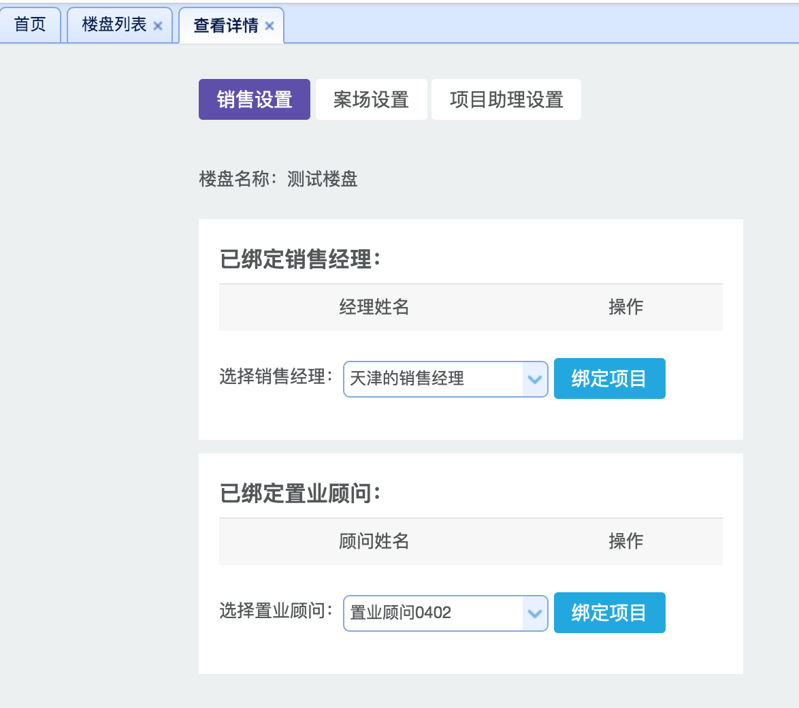

26.2 登录

26.2.1 登录角色
置业顾问、销售经理

26.2.2 账号来源
CMS后台，运营录入

26.2.3 登录方式
账号+密码、手机号+短信验证码

26.2.4忘记密码
通过手机验证码之后，用户可自行修改密码。密码质量要求6-16位英文、数字、下划线
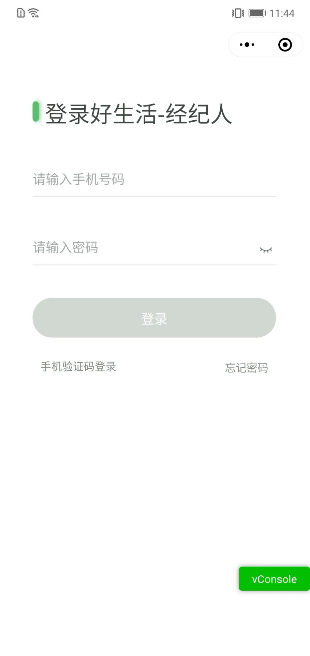

26.3 销售经理登录

26.3.1 员工管理
销售经理登录之后，可以对自己名下置业顾问进行管理。职业顾问与销售经理绑定在同一个楼盘下，即职业顾问就是销售经理的员工
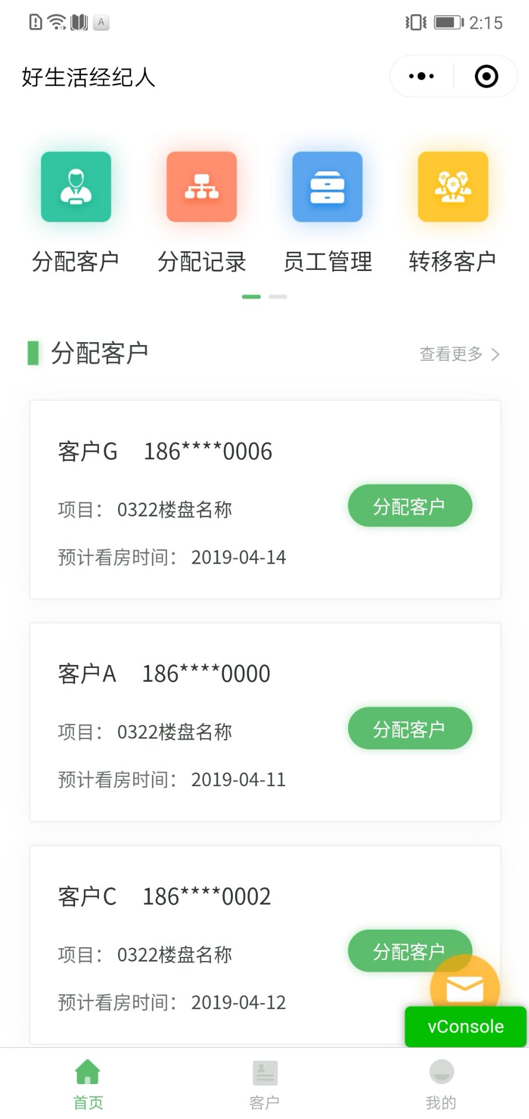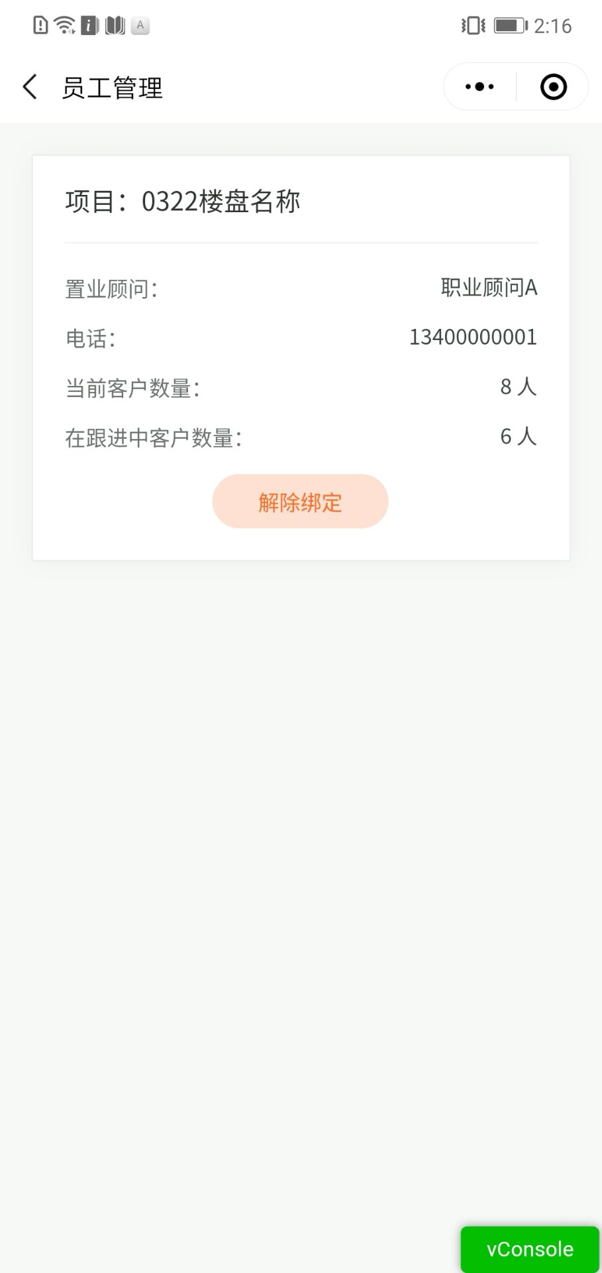

26.3.1.1 置业顾问详情
顾问详情页，展示此顾问的基本信息以及客户跟进情况。分为当前客户、已成交客户、弃客、自动释放客户、当前根据客户、历史根据客户
当前客户：置业顾问客户列表下的客户数量；
已成交：已经进入成交流程的客户，每成交一套房源则+1（一个房源生成一个数据）,若退认购或认购强制驳回则减少；
弃客：放弃客户的数量，多次放弃相同客户不+1（以客户为单位）；
自动释放：系统自动释放客户的数量，多次释放相同客户不+1（以客户为单位）；
当前跟进客户：在跟进中的客户数量：处在报备、带看、认筹的客户数量；
历史跟进客户：历史跟进的所有客户（以客户为单位，包括自动释放、弃客）

26.3.2 消息列表

26.3.2.1 客户分配消息类型
客户已5天无人认领时
网络推客推送无绑定关系的客户
当客户已36小时无人认领时

26.3.2.2 客户跟进消息类型
当距离释放客户还剩1小时
客户已经释放
置业顾问解除绑定时
置业顾问发起弃客申请的时候

26.4 置业顾问登录

26.4.1 消息列表

26.4.1.1 抢客户消息类型
抢客户成功后
网络推客推送无绑定关系的客户

26.4.1.2 分配客户消息类型
销售经理分配客户时

26.4.1.3 客户跟进消息类型
客户已经释放
客户距离自动释放还剩1小时时
弃客申请拒绝
弃客申请通过
任意一个成交节点审核通过（只推一次）

26.5 抢客户相关
1、cms-经纪人管理，新建置业顾问和销售经理的账号
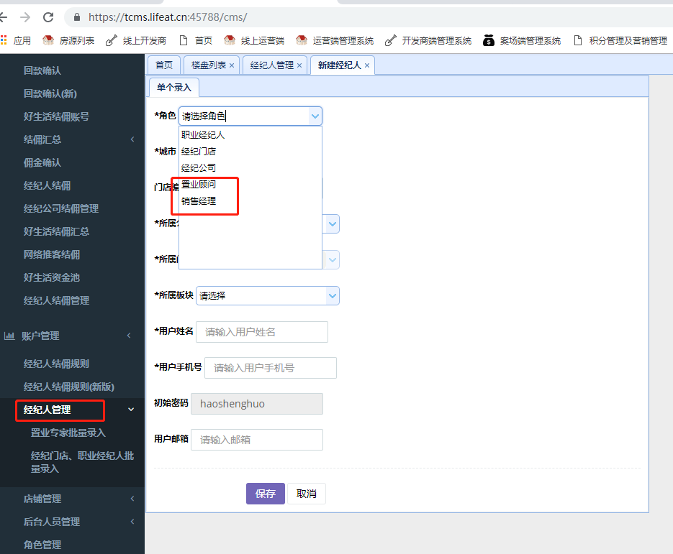

2、cms-楼盘列表-查看详情，绑定销售经理和置业顾问
A：销售经理的数据为经纪人管理所有账号
B：置业顾问为楼盘所在城市下所有置业顾问账号
C：置业顾问和销售经理绑定在同一个楼盘
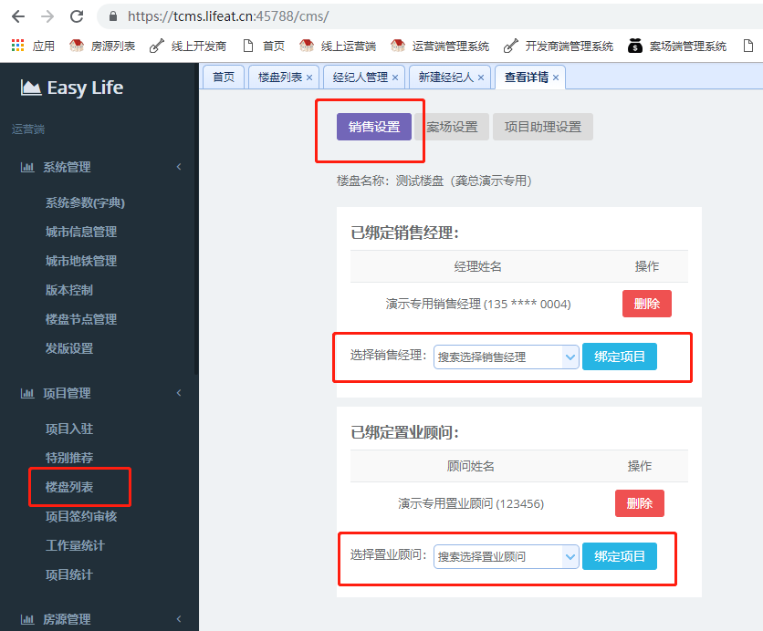

3 、C端、公众号、微楼盘，网络推客进行报备
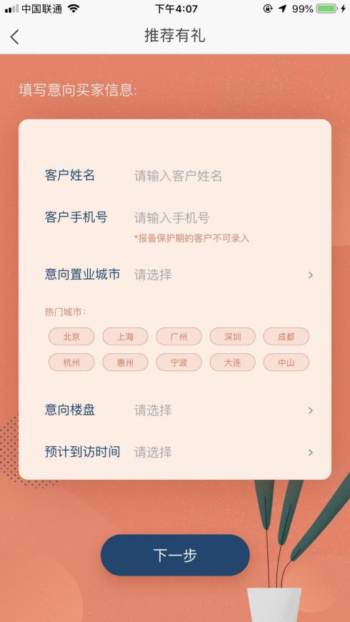

4、网络推客报备成功后，数据在置业顾问的抢客户列表和销售经理的分配客户列表展示
A：系统自动释放的客户也会展示
B：不同网络推客在同一楼盘报备相同客户，在客户列表展示一条记录，在客户详情展示不同进度条
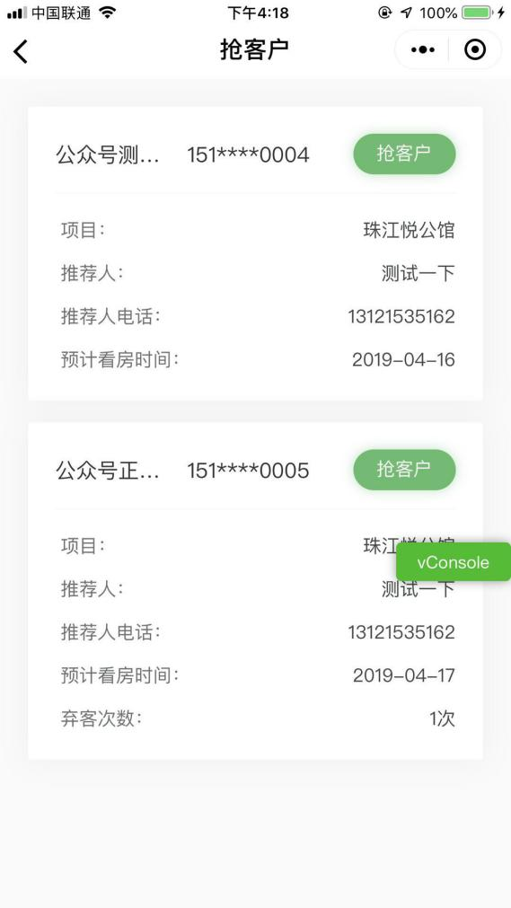
5、置业顾问抢客户、销售经理分配客户成功后，客户会在职业顾问和销售经理的客户列表处展示
6、三天内没有被分配或者抢过后的客户，会自动分配给绑定该楼盘的置业顾问
A：自动推送规则：未弃过该客户且在跟进中客户数量由小至大进行推送
7、客户列表的数据，置业顾问可以进行带看、常规跟进、弃客等操作，销售经理只能查看客户跟进不能进行操作
A：若首次抢客户或者被分配后，24小时内未对客户进行跟进操作，则视为自动弃客，客户列表里消失，客户将推送至抢客户列表、分配客户列表里（并打上释放标识）
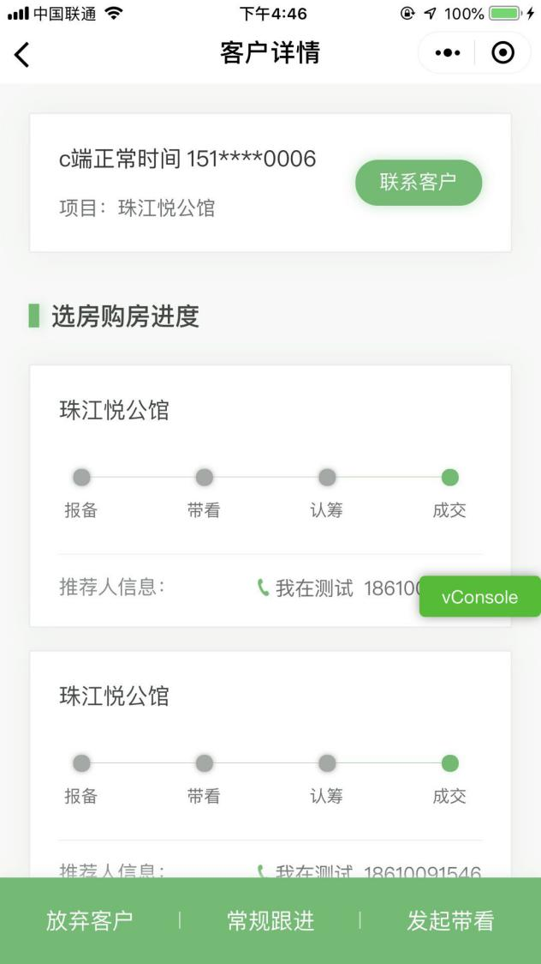
8、置业顾问发起弃客申请，销售经理进行审批，审批通过后，客户回到置业顾问的抢客户和销售经理的分配客户列表里
A：客户已经进入认筹、成交流程，不可进行弃客申请
B：只能存在一个申请中的弃客申请
9、前期沟通展示为置业顾问对在该楼盘对该客户进行的常规跟进
10、置业顾问发起带看后，在管家端项目助理和经服经理可审核带看
11、带看审核通过后，在管家都按可进行认筹、认购等跟进操作，操作成功后，在置业顾问的客户详情页看查看
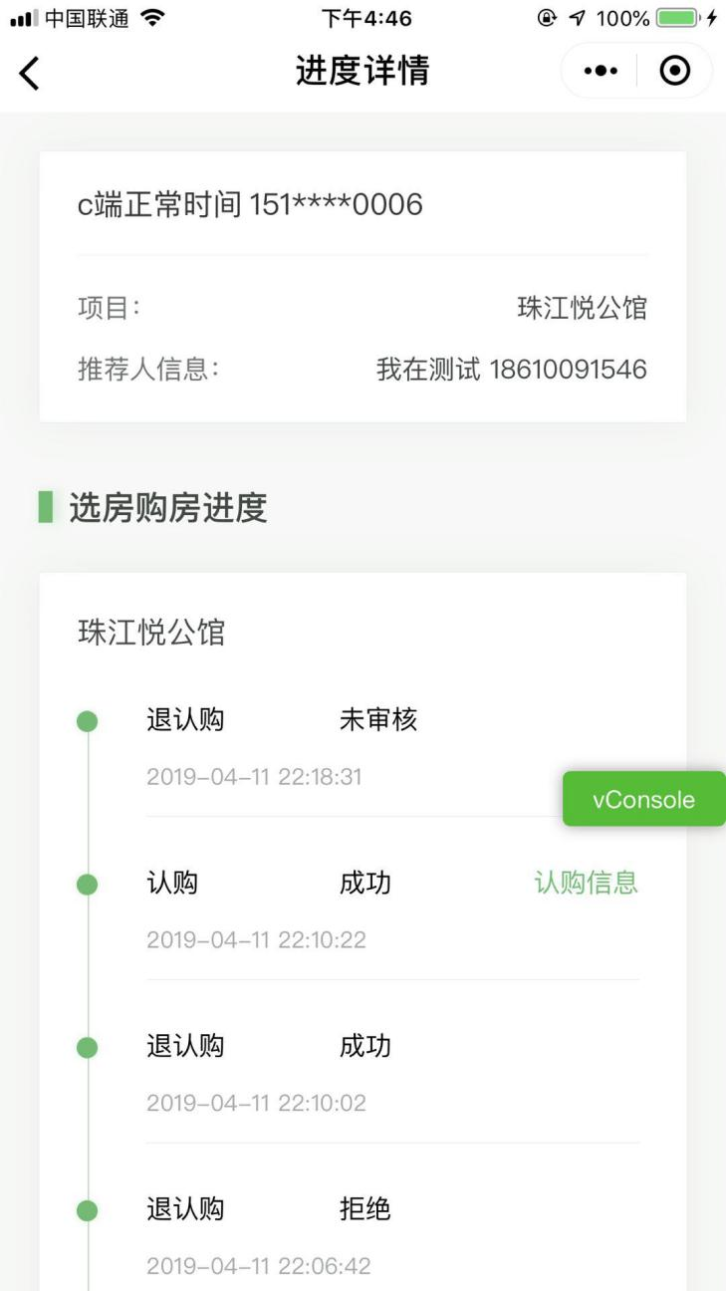

26.6手动转移客户
1、在后台销售设置或小程序销售经理登录->员工管理功能解除置业顾问的绑定；
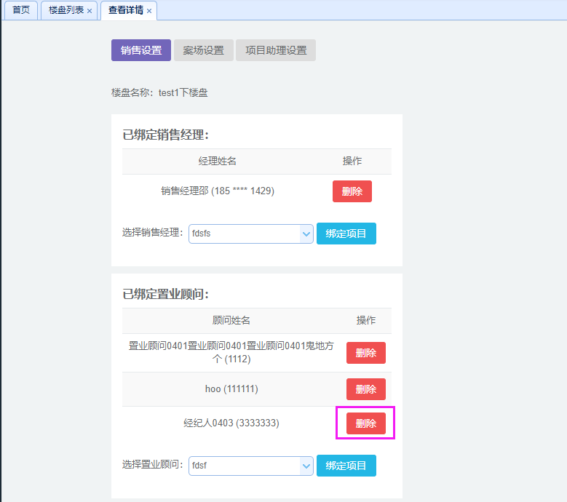
图1 后台销售设置
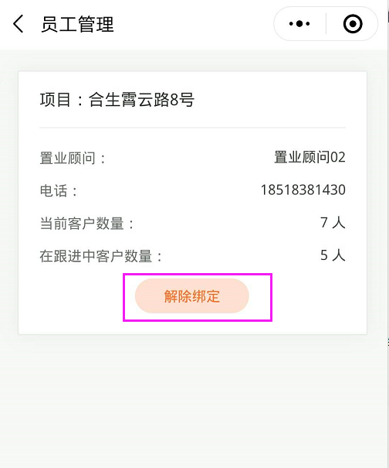
图2 员工管理
PS：点击解除绑定时，若当前置业顾问存在提交状态且未审批的弃客申请，则不可解绑。

2、解绑成功后，销售经理登录->转移客户模块，选择单个客户点击【转移客户】按钮或选择多个客户点击【批量转移】按钮，进入选择转移人员页面；
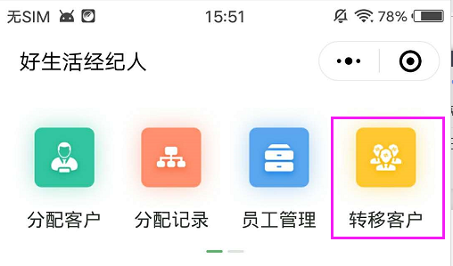
图3 转移客户模块

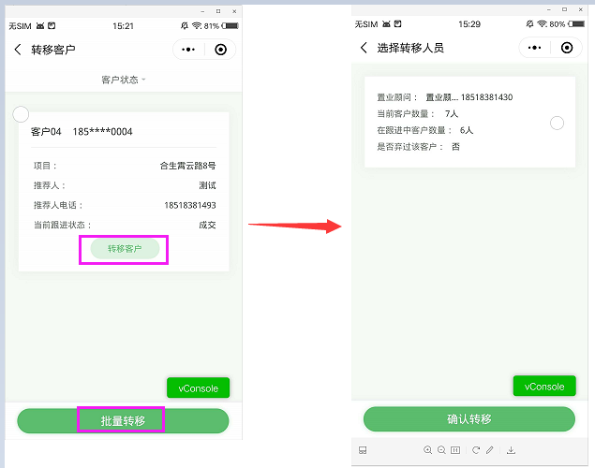
图4 进入选择转移人员

3、勾选要转移的置业顾问，点击【确认转移】，在弹出的窗口点击【确定】弹出转移成功的提示，该转移的客户将显示在所选置业顾问的客户列表中。
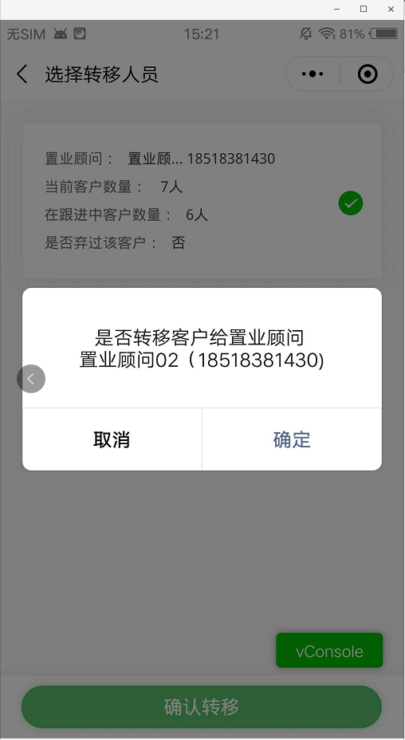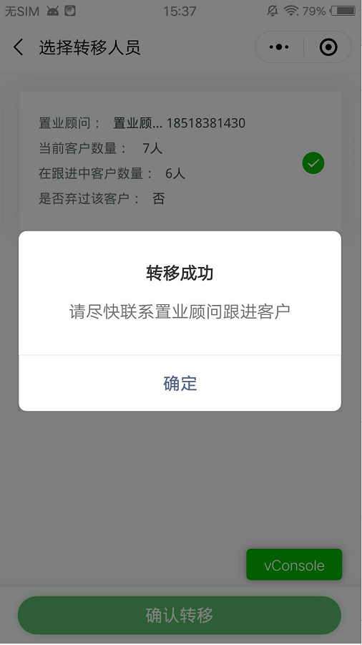
图5 确认转移 图6 转移成功

4、转移成功后可在转移记录模块中查看被转移的客户，包括原所属人、被转移人等信息。
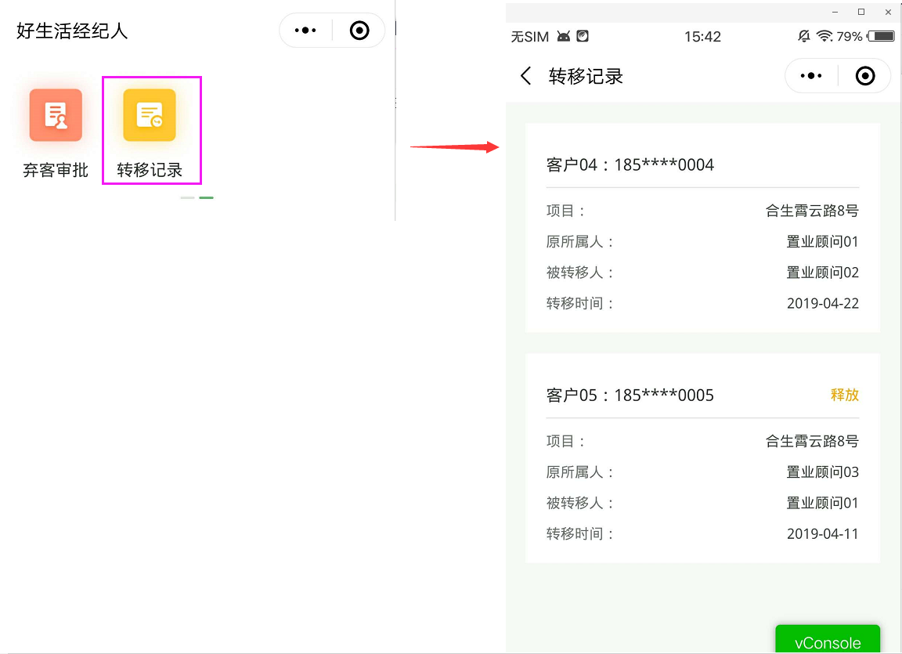
图7 转移记录

26.7系统强制转移客户
1、若该客户48小时内没有转移过，则自动推送至置业顾问
2、自动推送规则：未弃过该客户且在跟进中客户数量由小至大进行推送（若多个则客户轮流推送）
3、若所有人都把该客户标为弃客，则该客户不进行推送
4、若该客户被标识弃客，则自动推送不推送给放弃该客户的人
5、楼盘无置业顾问则不进行自动推送

